新 书 推 荐

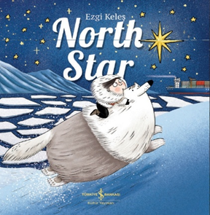
中文书名：《北极星》
英文书名：NORTH STAR
作 者：Ezgi Keleş
出 版 社：Tudem Publishing House
代理公司：Tudem/ANA
页 数：48页
出版时间：2026年2月
代理地区：中国大陆、台湾
审读资料：电子稿
类 型：儿童故事绘本

有时候，我们所寻找的东西其实与我们非常接近。
一点光线就足以让我们注意到......
内容简介：

来认识奇科（Kiko）和莫奇（Mochi）吧。奇科满脑子都是问题。海豹为什么没有耳朵？北极熊能不能闻到妈妈那香喷喷的汤味？生活在冰雪世界里，却没有人能解答他的疑惑。一天夜里，奇科想到一个主意。既然北极星永远指引方向，或许它也能带他找到答案。

作者简介：

埃兹吉・凯莱什（Ezgi Keleş）是土耳其作家兼插画师。她 1984 年出生于伊斯坦布尔，毕业于米马尔・锡南美术大学平面设计系，曾在多家广告公司担任美术总监。如今她为儿童图书与儿童杂志进行文字创作并绘制插画。她有一个孩子和一只猫咪。可前往 Instagram 账号 @ezgikeles 浏览更多她的作品。

感谢您的阅读！
请将反馈信息发至：版权负责人
Email：Rights@nurnberg.com.cn
安德鲁·纳伯格联合国际有限公司北京代表处
北京市海淀区中关村大街甲59号中国人民大学文化大厦1705室, 邮编：100872
电话：010-82504106, 传真：010-82504200
公司网址：http://www.nurnberg.com.cn
书目下载：http://www.nurnberg.com.cn/booklist_zh/list.aspx
书讯浏览：http://www.nurnberg.com.cn/book/book.aspx
视频推荐：http://www.nurnberg.com.cn/video/video.aspx
豆瓣小站：http://site.douban.com/110577/
新浪微博：安德鲁纳伯格公司的微博_微博 (weibo.com)
微信订阅号：ANABJ2002


